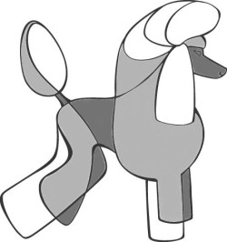
Slovenský klub chovateľov pudlov

Žiadosť o vyhotovenie pripúšťacieho povolenia.

Adresa, telefón:
Meno žiadateľa:

Meno a chov. stanica suky:
Dátum narodenia: | Číslo zápisu: SPKP
Dátum a miesto bonitácie:
Predpokladaný termín krytia:
Dátum predchádzajúceho vrhu:
Názov chovateľskej stanice pre zápis šteniec:

1. Meno psa – navrhovaného majiteľom suky:
Dátum narodenia: | Číslo zápisu:
Meno a adresa majiteľa psa:
2. Meno psa – navrhovaného
majiteľom suky:
Dátum narodenia: | Číslo zápisu:
Meno a adresa majiteľa psa:
Doporučenie iných plemenných psov poradcom chovu: áno nie
Dátum prevodu poplatku na účet klubu:
Pri navrhovaní zahraničného psa priložte scan rodokmeňa, zdravotné vyšetrenia a potvrdenie o výške.

Vyplnenú žiadosť pošlite elektronicky aspoň 6 týždňov pred krytím poradcovi chovu na adresu:
hlavnyporadca@pudelklub.sk
Poplatok za vystavenie pripúšťacieho povolenia je 10 €. Expresné vydanie 20 €. Do správy pre príjmateľa napíšte meno suky.
Platnosť pripúšťacieho povolenia je 6 mesiacov od vyhotovenia.

V dňa

podpis majiteľa suky

